HARMONOGRAM ODBIORU ODPADÓW
Z NIERUCHOMOŚCI ZAMIESZKAŁYCH :

WIELOLOKALOWYCH

2019 | „Niesegregowane (zmieszane)  odpady komunalne /pozostałości  z sortowania”  (poniedziałki) | „Tworzywa sztuczne, metale, opakowania wielomateriałowe”  (poniedziałki) | „Papier i makulatura”  (poniedziałki) | „Szkło”  (ponie –działki) | „Odpady  ulegające biodegradacji,  ze szczególnym uwzględnieniem bioodpadów”  (poniedziałki) | „Meble i  in. odpady wielkogabarytowe,  zużyty sprzęt  elektryczny i elektroniczny, oraz  zużyte opony,  leki, chemikalia,  zużyte baterie  i akumulatory –  na pisemny wniosek składany do Biura ZGRP,  na 14 dni  przed terminem zbiórki” | „Odpady  budowlane i rozbiórkowe nie zawierające gruzu –  na pisemny wniosek składany  do Biura ZGRP,  na 14 dni przed terminem zbiórki”
X. | 7; 14; 21; 28 | 21 | 21 | 21 | 7; 14; 21; 28 | - | -
XI. | 4; 12; 18; 25  12 - wtorek | 18 | 18 | 18 | 4; 12; 18; 25  12 - wtorek | 18 | 18
XII. | 2; 9; 16; 23; 30 | 16 | 16 | 16 | 2; 9; 16 23; 30 | - | -

UWAGA: Zmiany w systemie segregacji odpadów – niebieski worek na papier! Od 1 października 2019 roku na każdej nieruchomości objętej systemem gospodarowania odpadami komunalnymi, w przypadku zadeklarowania zbierania i oddawania odpadów w sposób selektywny papier, gazety,
czasopisma, książki, kartony i tektury, opakowania z papieru, torby papierowe,
zeszyty należy gromadzić odrębnie w worku koloru NIEBIESKIEGO.

ZMIANY W SYSTEMIE GOSPODAROWANIA ODPADAMI KOMUNALNYMI W 2019 r.
INFORMACJA DLA WŁAŚCICIELI NIERUCHOMOŚCI ZAMIESZKAŁYCH I REKREACYJNYCH
ZMIANA GODZIN ODBIORU ODPADÓW KOMUNALNYCH
Odbiór odpadów komunalnych z nieruchomości zamieszkałych będzie realizowany w godz.: od 6:00 do 22:00. Odpady zgromadzone w oznaczonych kodami kreskowymi pojemnikach i workach, w terminach określonych w obowiązującym harmonogramie, należy wystawiać do dróg publicznych lub innych dróg przeznaczonych do użytku publicznego najpóźniej do godz.: 6:00, ustawiając je w miejscu widocznym do odbioru.

CHCESZ ODDAĆ ODPADY PROBLEMOWE W RAMACH MOBILNYCH ZBIÓREK
– NIE ZAPOMNIJ O ZŁOŻENIU WNIOSKU DO BIURA ZGRP

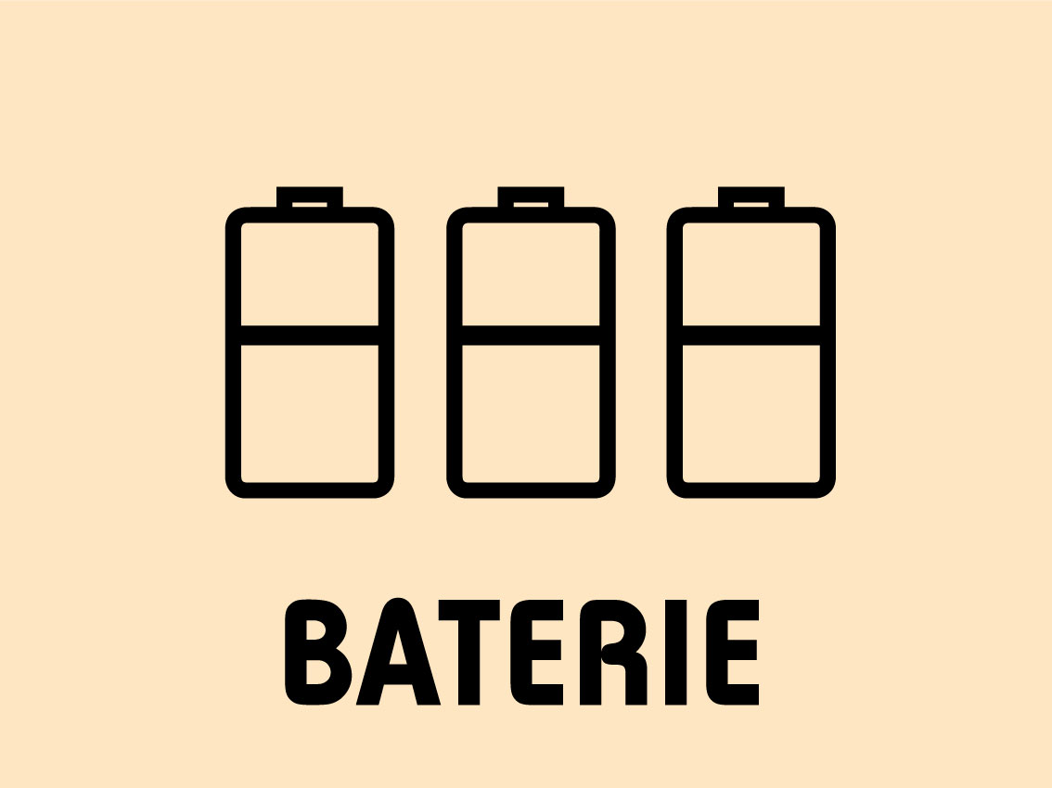
Odbiór powyższych odpadów komunalnych wymaga złożenia do Biura Związku Gmin Regionu Płockiego pisemnego wniosku, w terminie 14 dni przed datą mobilnej zbiórki odpadów, określoną
w obowiązującym harmonogramie odbioru odpadów. Do tej pory złożenia takiego wniosku wymagał wyłącznie odbiór odpadów budowlanych i rozbiórkowych.
UWAGA: W ramach mobilnej zbiórki odpadów budowlanych i rozbiórkowych oraz w PSZOK nie będzie odbierany styropian budowlany (odpad ten należy oddawać na podstawie odrębnej umowy cywilno - prawnej podmiotowi wpisanemu do rejestru działalności regulowanej).

KONTROLA/WERYFIKACJA PRAWIDŁOWEJ SEGREGACJI ODPADÓW KOMUNALNYCH
W związku ze wzrostem cen na instalacjach za zagospodarowanie odpadów zmieszanych/pozostałości z sortowania, pracownicy realizujący odbiór odpadów komunalnych oraz pracownicy Biura ZGRP będą weryfikować zawartość wystawionych do odbioru pojemników przeznaczonych do zbierania pozostałości z sortowania. Powyższa weryfikacja ma na celu sprawdzenie, czy właściciele nieruchomości, wywiązują się z zadeklarowanego obowiązku w zakresie zbierania i oddawania odpadów komunalnych w sposób selektywny. W przypadku stwierdzenia, że w pojemnikach zgromadzono nadające się do segregacji odpady opakowaniowe, Wykonawca zaklasyfikuje te odpady jako odpady zmieszane, co skutkuje naliczeniem wyższej stawki opłaty za gospodarowanie odpadami komunalnymi.

KONTAKT DO BIURA ZWIĄZKU GMIN REGIONU PŁOCKIEGO
ul. Zglenickiego 42, 09-411 Płock (Budynek S), e-mail: zgrp@zgrp.pl, tel.: 24 366 03 00, fax.: 24 366 03 09.
Portal odpadowy: www.odpady.zgrp.pl. Biuletyn Informacji Publicznej: www.zgrp.bip.org.pl.
Kontakt do poszczególnych komórek: tel. 24 366 03 07 wew. 1 [3] – reklamacje, tel. 24 366 04 22 wew. 2 – informacje na temat systemu; tel. 24 366 03 08 wew. 3 – deklaracje; tel. 24 366 03 02 wew. 1 [1] – zgłoszenie chęci oddawania odpadów BIO; tel. 24 366 04 26 wew. 1 [2] – kody kreskowe; tel. 24 366 03 04 wew. 4 [1] – windykacja oraz egzekucja należności opłaty za gospodarowanie odpadami komunalnymi, tel. 24 366 03 06 wew. 4 [4] – księgowość i opłaty.

